**【标题】**

TrustMore配置示例V1.0

**单点登录**

**中宇万通**

**2014年6月**

**文档声明**

Copyright©2005~2014 by ZHYU Technologies Co., Ltd. All Rights Reserved.

中宇万通，版权所有。

未经中宇万通书面许可，不得使用任何形式或任何途径，包括使用影印、录制在内的电子或机械手段、其他信息储存和恢复系统等对本文任何部分进行复制或传播。

本文中表达的观点权属于中宇万通。

本文的解释权归中宇万通。

中宇万通

**版本声明**

**文档适用范围**

* 研发人员
* 技术人员
* 管理人员
* 其他人员

**文档变更声明**

|  |  |  |  |  |
| --- | --- | --- | --- | --- |
| 序号 | 撰写人 | 部门 | 时间 | 备注 |
| 1 | 姓名 | 工作部门 | 撰写或修订时间 | 内容 |
| 2 | 黄家亮 | 技术部 | 2015年6月 |  |
| 3 |  |  |  |  |
| 4 |  |  |  |  |

目录

文档声明 i

版本声明 ii

1NTML 1

1.1IIS设置 1

1.2配置TSG管理端 3

1.3用户登录TSG安全网关验证 6

2FORM 8

2.1 验证应用可用性 8

2.2配置TSG管理端 8

2.3用户登录TSG安全网关验证 14

3 HTML 15

3.1 验证应用可用性 15

3.2配置TSG管理端 15

4 BASIC 19

4.1Tomcat配置 19

4.2配置TSG管理端 20

4.3用户登录TSG安全网关验证 23

# 1NTML

## 1.1IIS设置

1.1.1访问IIS

确保IIS可以直接访问http://192.168.10.171

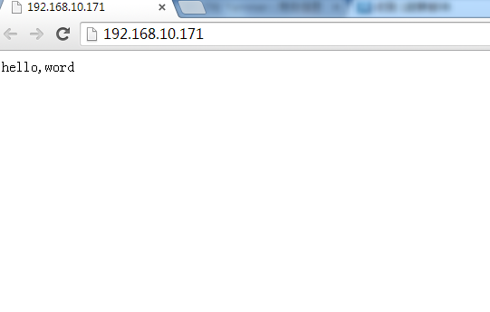

1.1.2配置IIS属性

打开IIS默认网站属性，双机选择iis网站，找到“身份认证”；

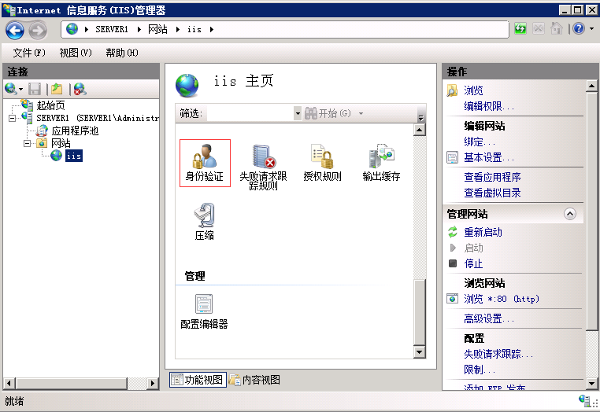

在“身份验证”弹出框中按选择Windows身份验证🡪启用；

再次访问http://192.168.10.171使用系统用户(iis/abcd1234.)访问成功；

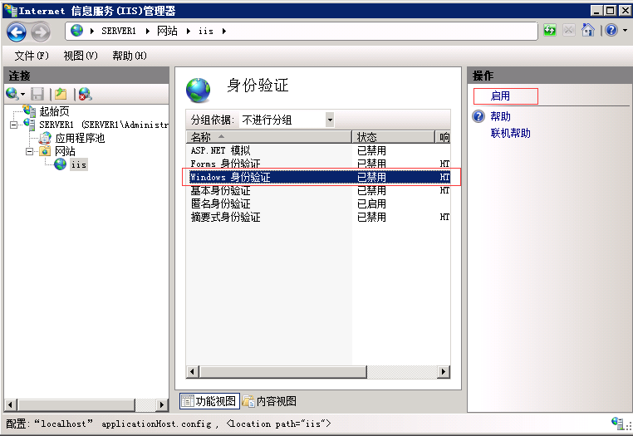

## 1.2配置TSG管理端

1.2.1添加应用

打开TSG管理端的【资源管理】-【应用管理】-【Web应用】界面，点击“新增”按钮，添加Web应用，如下图；

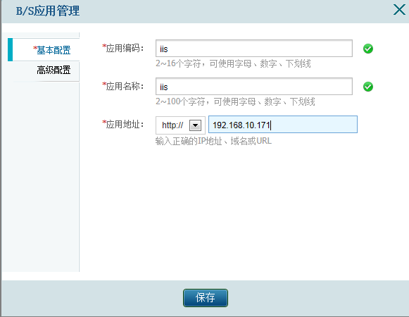

1.2.2应用授权给角色

在Web应用列表中找到1.2.1步骤中所添加的应用，点击“”按钮，选择“角色”将用户授权给所有角色，如下图；

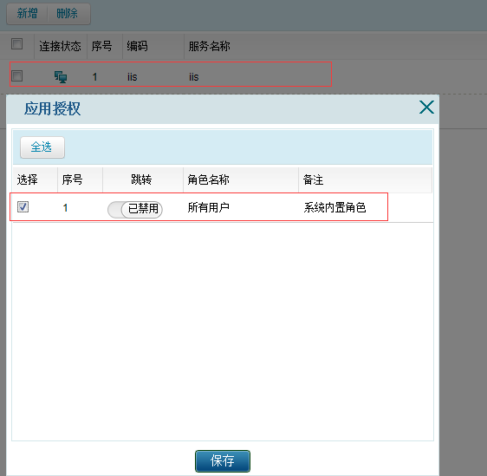

1.2.3配置单点登录

在Web应用列表中找到1.2.1步骤中所添加的应用，点击“”按钮，选择“SSO配置”，在“SSO类型”中选择“NTML”如下图；

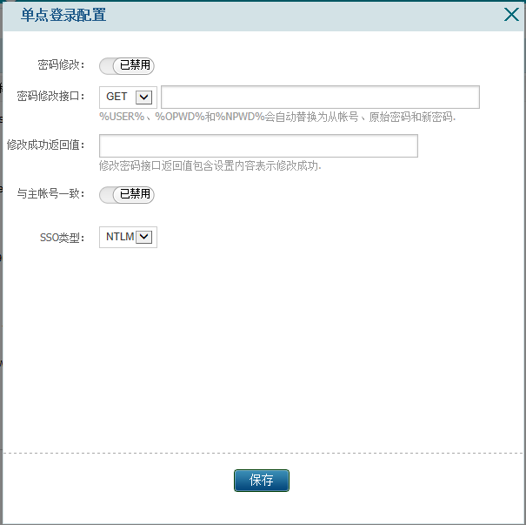

1.2.4配置用户从账号

在用户列表中找到访问的用户，点击“”按钮，选择“从账号设置”（从账号即应用的账号），选择下图中红色方框部分进行配置，如下图；

配置完账户后点击“确定”按钮完成配置；

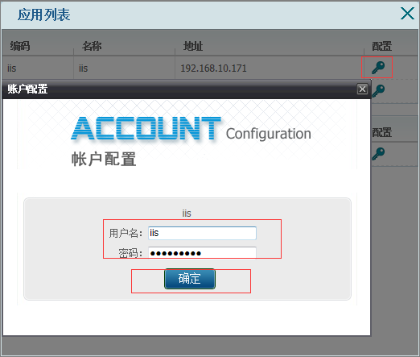

## 1.3用户登录TSG安全网关验证

用户登录TSG安全网关后访问此应用不必再输入用户名和密码就可以登录应用说明配置成功；

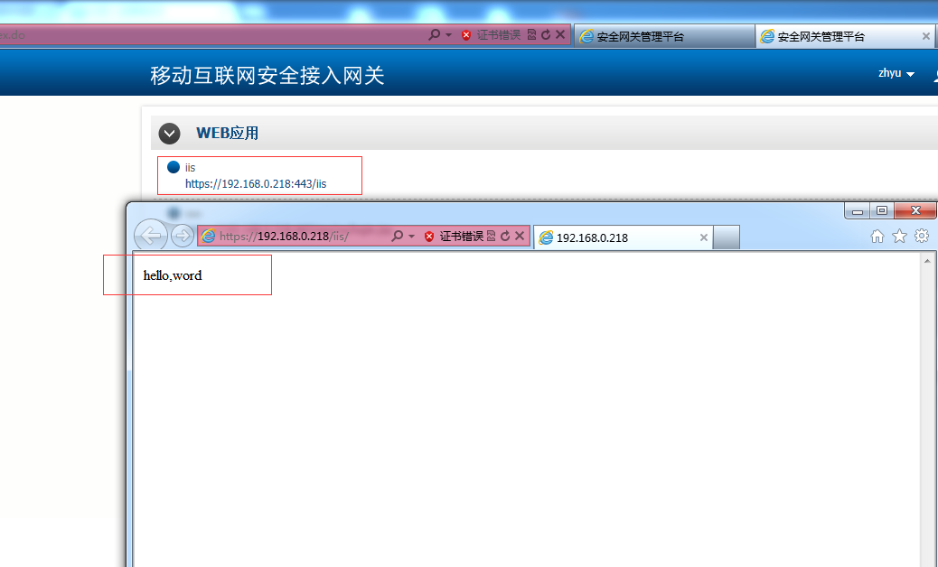

# 2FORM

## 2.1 验证应用可用性

打开应用并输入用户名口令；<http://192.168.10.170:8080/oa/login.jsp>

用户名/密码 （zhangsan/zhangsan）

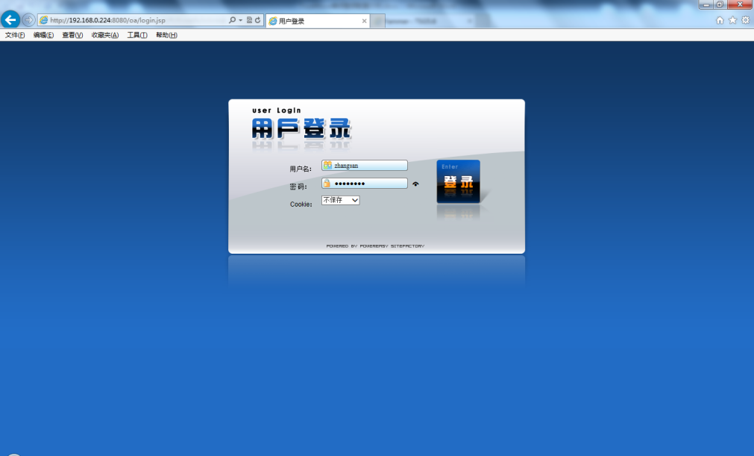

登录成功；

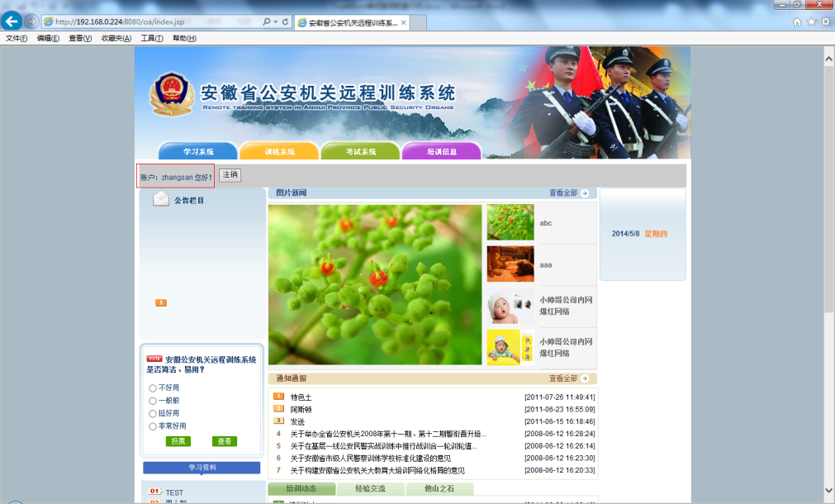

## 2.2配置TSG管理端

2.2.1添加应用

打开TSG管理端的【资源管理】-【应用管理】-【Web应用】界面，点击“新增”按钮，添加Web应用，如下图；

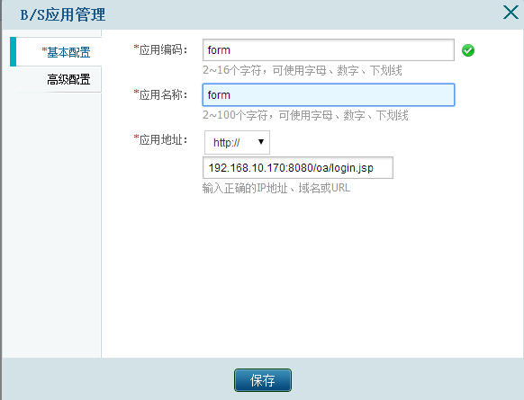

2.2.2应用授权给角色

在Web应用列表中找到2.2.1步骤中所添加的应用，点击“”按钮，选择“角色”将用户授权给所有角色，如下图；

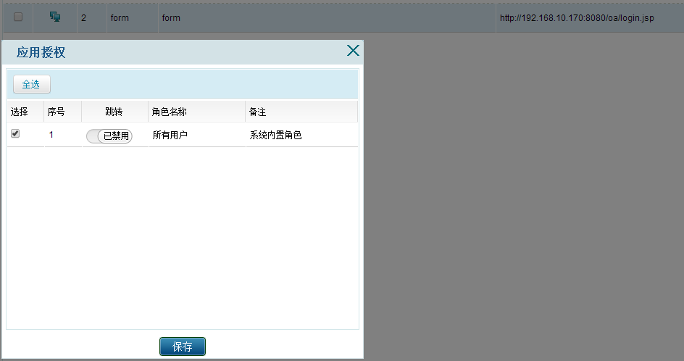

2.2.3配置单点登录

在Web应用列表中找到2.2.1步骤中所添加的应用，点击“”按钮，选择“SSO配置”，在“SSO类型”中选择“Form”，然后点击“点击配置”按钮会弹出应用配置界面，如下图；

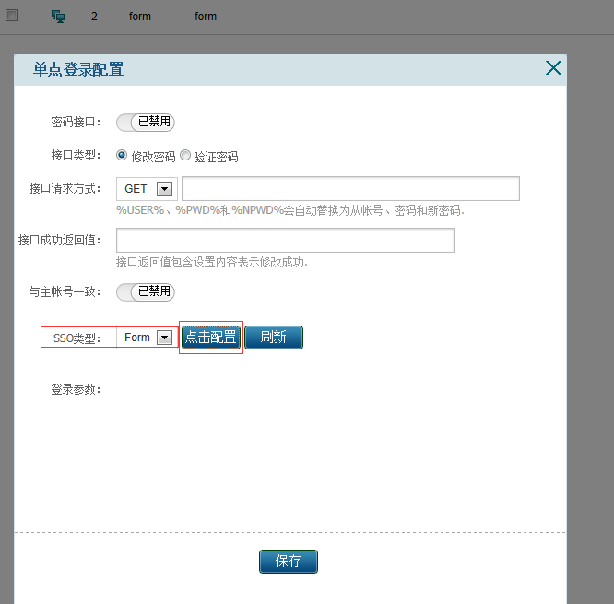

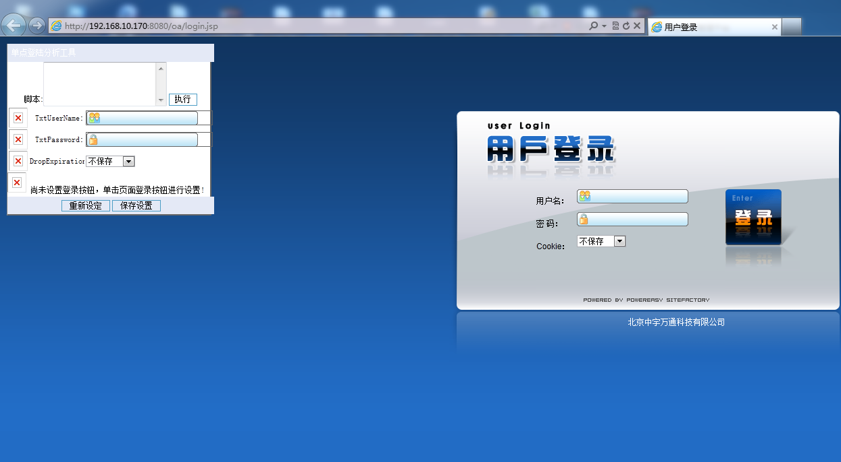

将配置界面按照下图步骤进行修改；

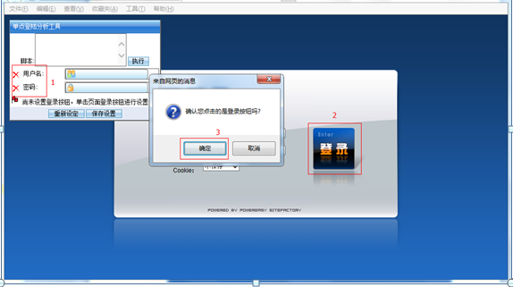

点击“保存配置”按钮完成配置；

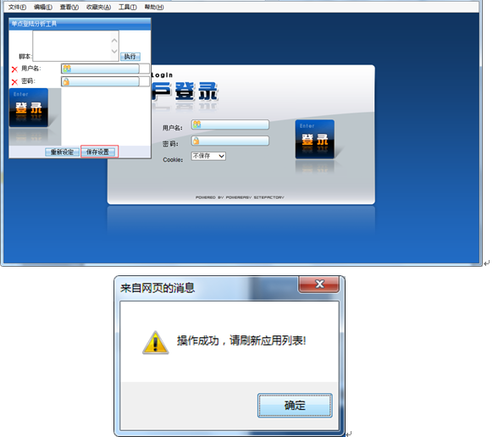

回到单点登录配置页面点击“刷新”后出现上步中配置的登录参数；

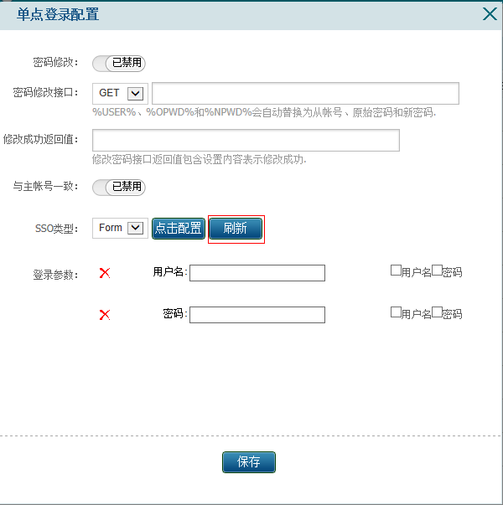

填写应用的用户名口令，然后点击“保存”按钮，配置完成；

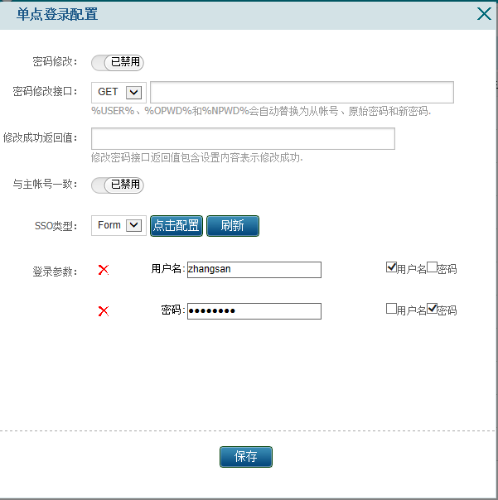

## 2.3用户登录TSG安全网关验证

用户登录TSG安全网关后访问此应用不必再输入用户名和密码就可以登录应用说明配置成功；

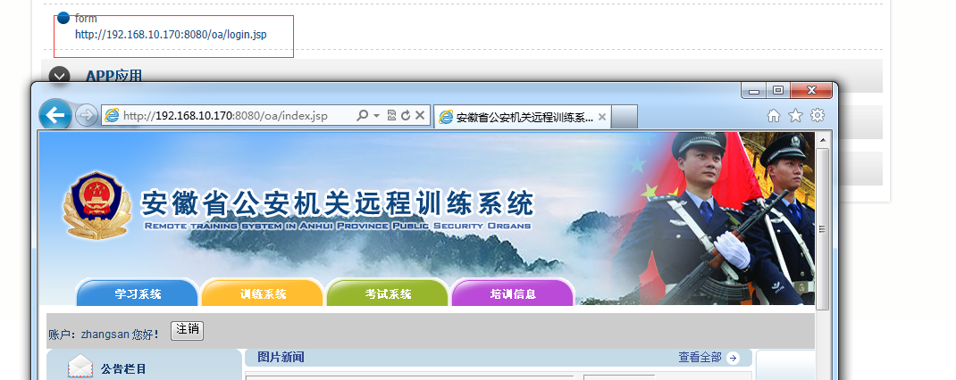

# 3 HTML

## 3.1 验证应用可用性

打开IE输入<http://192.168.10.170:8080/oa/login.jsp>

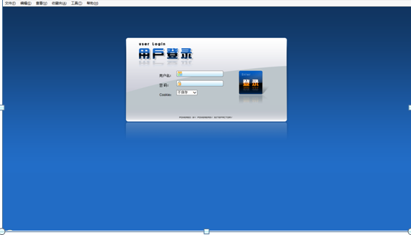

输入用户名口令登录成功；

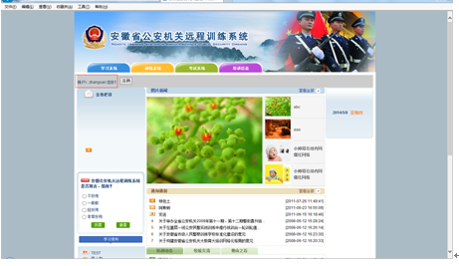

## 3.2配置TSG管理端

3.2.1添加应用

打开TSG管理端的【资源管理】-【应用管理】-【Web应用】界面，点击“新增”按钮，添加Web应用，如下图；

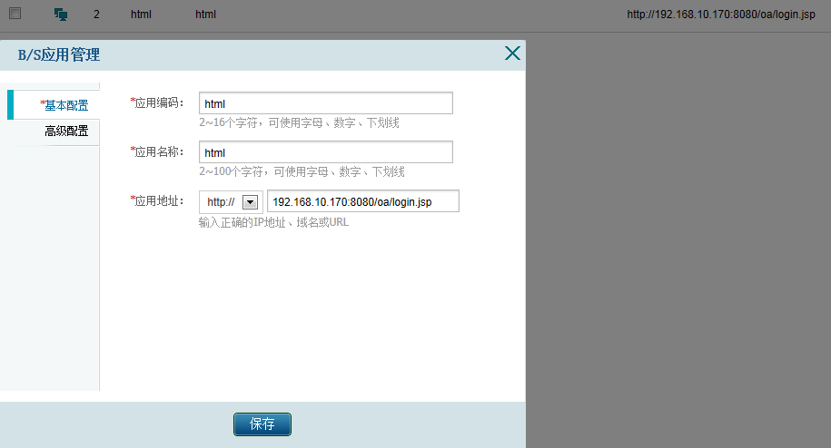

3.2.2应用授权给角色

在Web应用列表中找到3.2.1步骤中所添加的应用，点击“”按钮，选择“角色”将用户授权给所有角色，如下图；

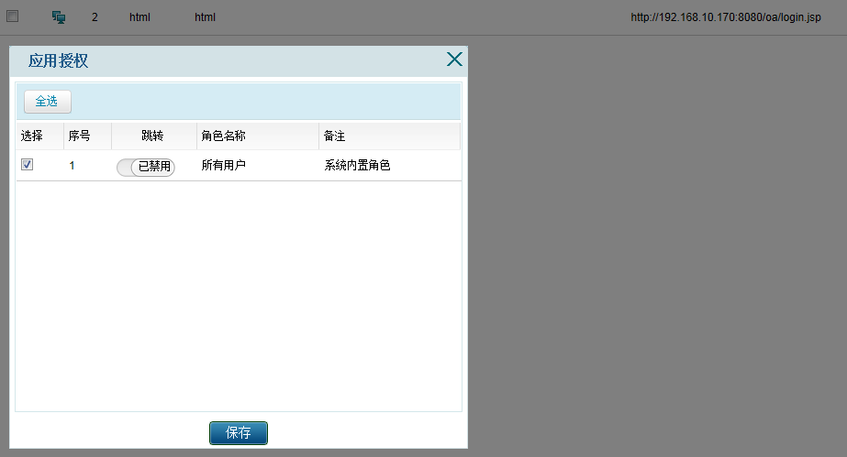

3.2.3获取HTML参数

打开应用登录界面，同时按“F12”键打开“开发人员工具”页面，选择“网络”然后点击“开始捕获”如下图；

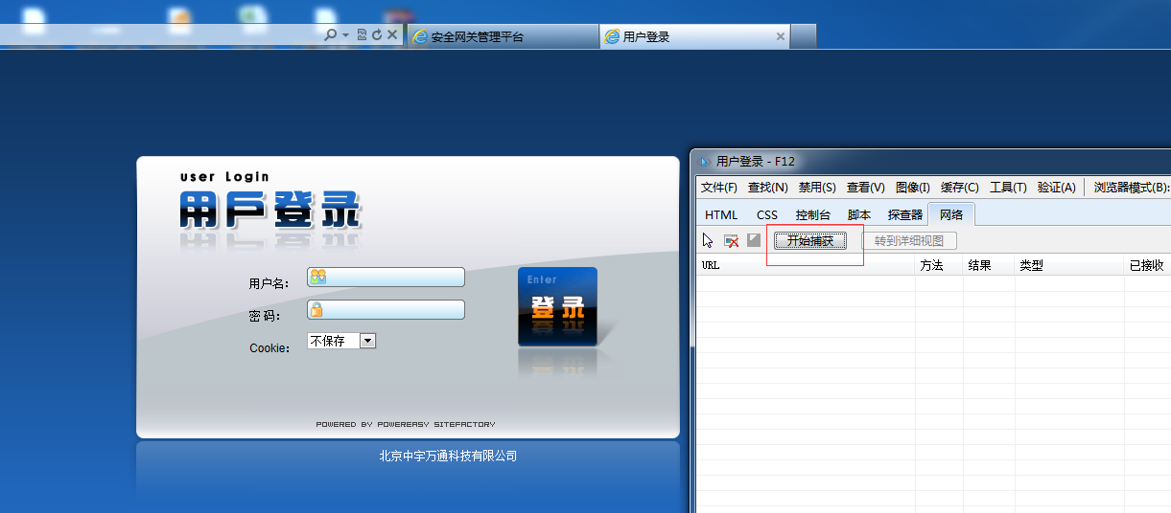

在应用界面输入用户名和密码，然后点击“登录”按钮，待登录成功后，选择“网络”然后点击“停止捕获”最后点击“转到详细视图”如下图；

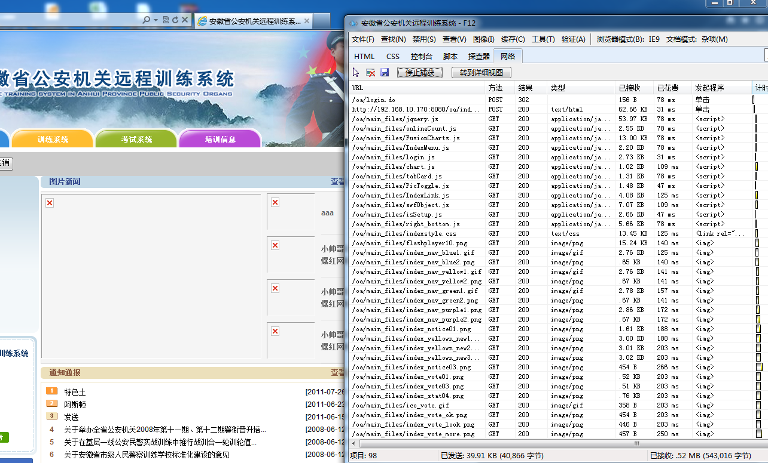

在详细视图中获得了配置HTML方式单点登录时需要的参数；

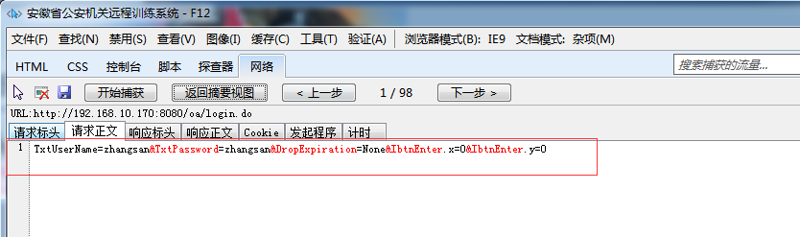

3.2.4配置单点登录

在Web应用列表中找到3.2.1步骤中所添加的应用，点击“”按钮，选择“SSO配置”，在“SSO类型”中选择“HTML”，并根据3.2.3步骤中获取的参数登录填写，注意将用户名和密码分别用“%USER%”和“%PWD%”代替；并在“类型”选项中分别选择“账号”和“密码”并点击“类型”左边的“”按钮将类型选项填充到“变量参数框”如下图；

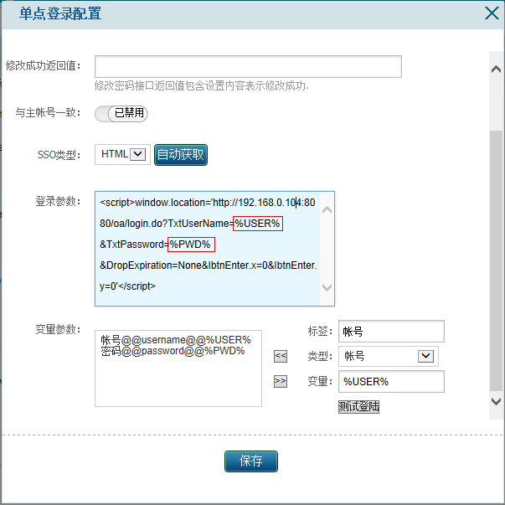

3.2.5用户登录TSG安全网关验证

用户登录TSG安全网关后访问此应用不必再输入用户名和密码就可以登录应用说明配置成功；

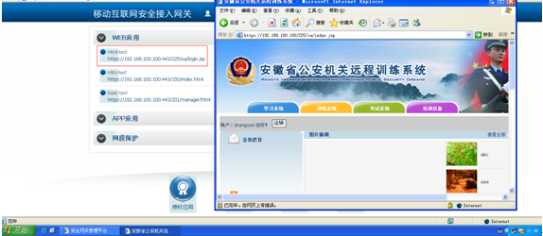

# 4 BASIC

## 4.1Tomcat配置

4.1.1配置Tomcat账号admin的密码

打开Tomcat安装目录conf\tomcat-user.xml文件，将admin的密码改为admin；

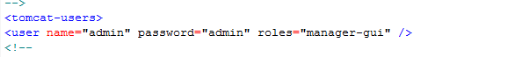

4.1.2重启Tomcat服务

4.1.3访问Tomcat管理端

打开IE浏览器输入http://192.168.10.1770:9090，然后选择“Manager App”按钮，在弹出框中输入4.1.1步骤中配置的密码，如下图；

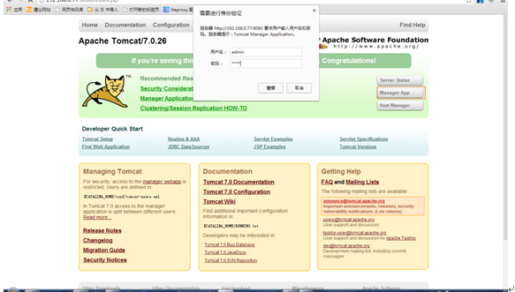

4.1.4登录成功

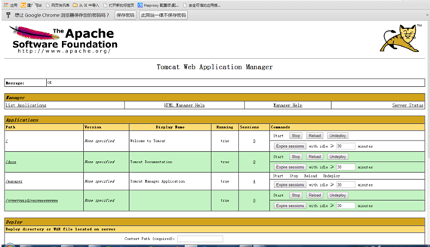

## 4.2配置TSG管理端

4.2.1添加应用

打开TSG管理端的【资源管理】-【应用管理】-【Web应用】界面，点击“新增”按钮，添加Web应用，如下图；

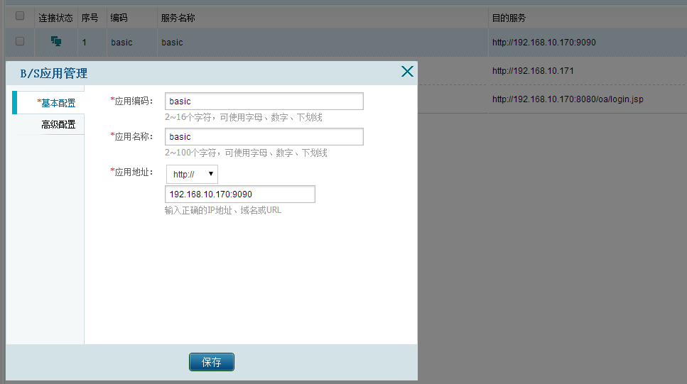

4.2.2应用授权给角色

在Web应用列表中找到4.2.1步骤中所添加的应用，点击“”按钮，选择“角色”将用户授权给所有角色，如下图；

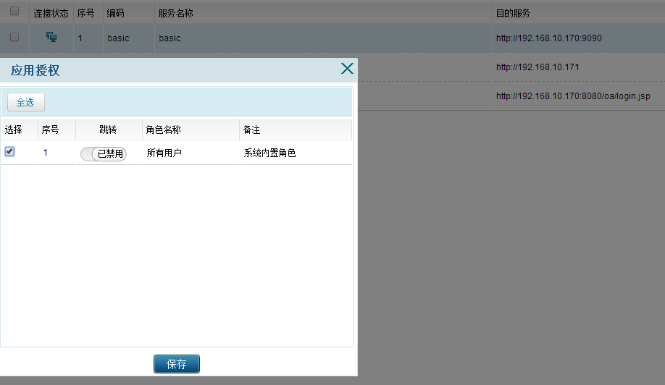

4.2.3配置单点登录

在Web应用列表中找到4.2.1步骤中所添加的应用，点击“”按钮，选择“SSO配置”，在“SSO类型”中选择“Basic”如下图；

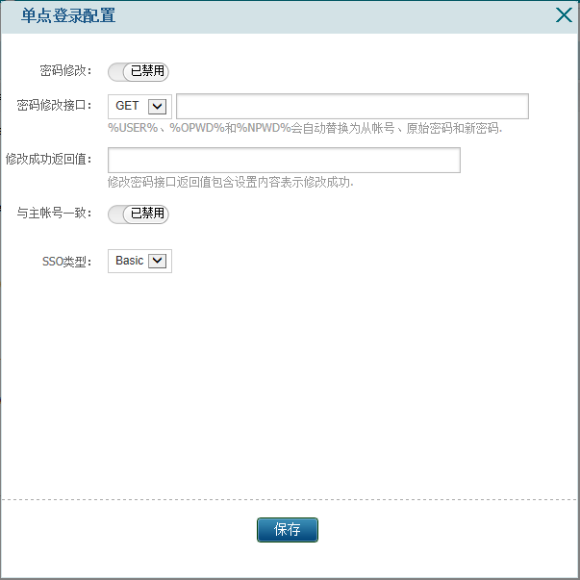

4.2.4配置用户从账号

在用户列表中找到访问的用户，点击“”按钮，选择“从账号设置”（从账号即应用的账号），选择下图中红色方框部分进行配置，如下图；

配置完账户后点击“确定”按钮完成配置；

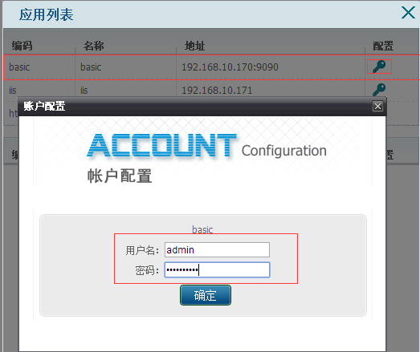

## 4.3用户登录TSG安全网关验证

用户登录TSG安全网关后访问此应用不必再输入用户名和密码就可以访问到此页面说明配置成功；

